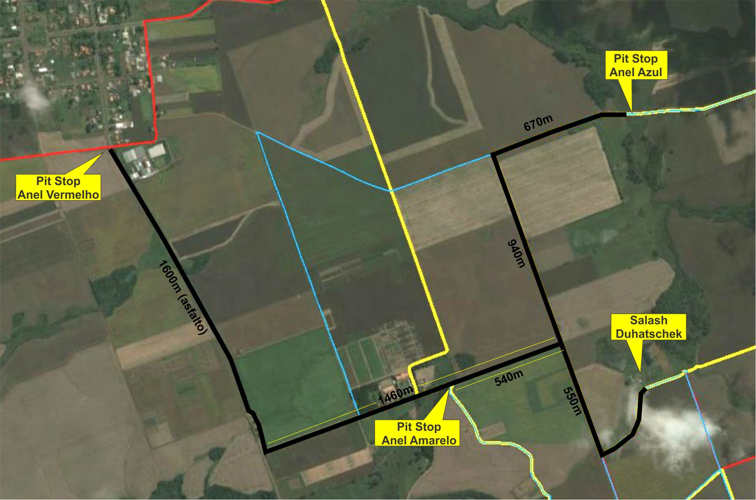
Pit Stop Vermelho:
Saindo do Salash, vira à direita na estrada de terra, vira a primeira à esquerda, segue por 1460metros, vira à direita na estrada de terra paralela ao asfalto, pega o asfalto até o Pit (última rua antes da Colônia Jordãozinho).

Pit Stop Amarelo:
Saindo do Salash, vira à direita na estrada de terra, vira a primeira à esquerda, segue por 540 metros. O Pit fica no trevo.

Pit Stop Azul:
Saindo do Salash, vira à direita na estrada de terra, vira a segunda rua à direita, segue por 670 metros até o Pit (próximo à lagoa).

